**JRadioButton**

Permite al usuario seleccionar una única opción entre un conjunto de opciones que muestra su estado al usuario. Estos JRadioButton están dentro de ButtonGroup, que es un objeto donde se crean los botón y donde solo se puede seleccionar 1.

Un ejemplo en código seria lo siguiente:

1. Creas el ButtonGroup donde añades los botones



1. Creas los 3 botones que vas a añadir al Button



1. Añades los botones a ButtonGroup



1. Visualmente se vería así  
   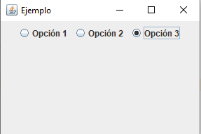

**JCheckBox**

Tiene la misma función que el JRadioButton, pero da la opción de poder seleccionar varias opciones a la vez.

Un ejemplo de código seria este:



Y se vería tal que asi

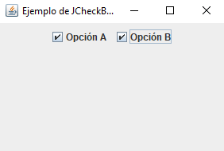

**JComboBox**

Botones desplegables



